

Продюсерский центр «Новое поколение»
ФЭТДО
Танцевально-спортивный клуб «Чемпион»
приглашают на
«V Юбилейный Чемпионат Украины
среди танцевальных коллективов»
- Целью фестиваля является: выявление и поддержка талантливых творческих людей, создания условий, для их самореализации, развитие новых направлений в современном искусстве.

ДАТА И МЕСТО ПРОВЕДЕНИЯ ФЕСТИВАЛЯ.
21 февраля 2015 года, г. Киев,
Центр культуры и искусств
Национального авиационного университета
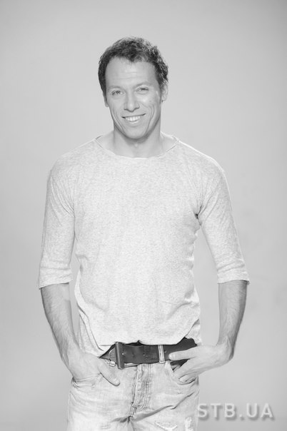
проспект Космонавта Комарова,1
http://ckm.nau.edu.ua/index.php/panorama_nau

ТЕХНИЧЕСИЕ УСЛОВИЯ – указаны на сайте центра.

УСЛОВИЯ КОНКУРСА .
- Для участия в конкурсе необходимо подать заявку
до 10 февраля 2015 года оргкомитету на электронную
почту: MissMister2008@yandex.ru или по телефонам
или в группе федерации http://vk.com/club58829584

- К конкурсной программе каждый коллектив
подает не менее двух хореографических
композиций в любых возрастных категориях

НОМИНАЦИИ:
- Эстрадный танец,
- Современный танец,
- Классический танец,
- Бальный танец,
- Народный танец,
- Стилизованный народный танец,

ЭСТРАДНЫЙ ТАНЕЦ – в номинации соревнуются постановки, где представлены элементы различных танцевальных техник эстрадной (сценической) хореографии, костюмированные постановки и постановки с использованием декораций.
СОВРЕМЕННЫЙ ТАНЕЦ - в номинации соревнуются постановки, выполненные в танцевальных направлениях Jazz Funk, модерн, джаз-модерн, сontemporary dance, сontemporary-jazz, Hip Hop, House, C-walk, Electro Buggy, Drum'n'Bass Step, Dubstep, Popping, Locking, Krump, Flexing, Break dance, Electro Dance, Milky Way, Vertigo, Tecktonik или с использованием элементов из данных танцевальных направлений.
КЛАССИЧЕСКИЙ ТАНЕЦ – в номинации соревнуются постановки, выполненные на основе классической хореографии (балет, демиклассика).
БАЛЬНЫЙ ТАНЕЦ - в номинации соревнуются только групповые постановки на основе бальной хореографии.
НАРОДНЫЙ ТАНЕЦ – в номинации соревнуются постановки, выполненные в народных танцевальных направлениях разных стран мира.
СТИЛИЗОВАННЫЙ НАРОДНЫЙ ТАНЕЦ – в номинации соревнуются постановки, где преобладает народная хореография, а также использована хореография и (или) музыкальное сопровождение из других танцевальных направлений.

КАТЕГОРИИ:
        - Дети – от 4 до 6 лет
        - Ювеналы – от 7 до 9 лет;
        - Юниоры 1 – от 10 до 12 лет;
        - Юниоры 2 – от 13 до 15 лет
        - Взрослые – от 16 и старше,
        - Сводные – от 4 лет и старше.

КОЛИЧЕСТВЕННЫЙ СОСТАВ И ФИНАНСОВЫЕ УСЛОВИЯ:
Для коллективов Украины – взнос составляет:
Продакшн (25 и более человек в постановке) – 60 грн. с человека за 1 номер
Формейшн (8-24 человек в постановке) – 70 грн. с человека за 1 номер
Малая группа (3-7 человек в постановке) – 90 грн. с человека за 1 номер
Дуэт (2 человека в постановке) – 100 грн. с человека за 1 номер
Соло (1 человек в постановке) – 150 грн. с человека за 1 номер

Стоимость входного билета для родителей, сопровождающих, зрителей – 40 грн.
Участники и руководители коллективов, входные билеты не оплачивают!

все коллективы до 10 февраля 2015 года должны перечислить 20% предоплаты от общей суммы оплаты за участие в конкурсе по реквизитам: номер карты: 6706 3500 0974 8669,ОЩАДБАНК срок действия 02/15, на имя Бузылев Сергей Степанович, после оплаты перезвонить оргкомитету и сообщить об оплате.
  - ВНИМАНИЕ ! ОПЛАТА ЧЕРЕЗ ПРИВАТБАНК НЕ РАССМАТРИВАЕТСЯ.
• Победителей фестиваля определяет жюри, которые оценивают наилучшие композиции. В шести номинациях и пяти категориях с присвоением им: 3 первого, 3 второго и 3 третьего места чемпионата, а так же в каждой номинации определяется ГРАН-ПРИ чемпионата и СУПЕР ГРАН-ПРИ ЧЕМПИОНАТА
• Все коллективы награждаются фирменными дипломами, кубками и подарками.
• Музыкальное сопровождение подается на Flаsh-носителе.

8.00-10.00 – Регистрация (опоздавшие лишаются права на репетицию)
8-30 – Начало репетиций (пожелания по свету). 10.30 – ориентировочно начало конкурса.

ОРГКОМИТЕТ.
Президент ФЭТДО,
продюсерского центра «Новое поколение» – Бузылев Сергей - http://vk.com/id28642491
Администратор, прием заявок – Тинькова Анна – 099-320-31-80 (с 10.00 до 20.00)
Администратор, вопрос-ответ – Мамченко Юлия – 050-768-83-72, 063-470-97-45 (с 14.00 до 20.00)

Со-организатор - Гритчак Дмитрий – 099-168-00-08, 067-406-16-19 (с 12.00 до 21.00)

ГЕНЕРАЛЬНЫЙ ПАРТНЕР

На Чемпионате будет работать профессиональная фото и видео съемка от данного танцевального портала. Вы сможете моментально заказать фото со своим выступлением и видео со своим номером !

До встречи на чемпионате ! Обещаем!!! Скучно не будет!

Данное положение является официальным приглашением на чемпионат.

P.S. Проезд к центру культуры от ж/д вокзала 4 остановки на скоростном трамвае. Оргкомитет обеспечивает встречу коллективов на вокзале и сопровождает к месту проведения. По поводу встречи коллективов обращаться к со-организатору Гритчаку Дмитрию.

Внимание! Для танцевальных коллективов Донецкой и Луганской областей есть возможность доехать до города Киев следующим образом без пересадок:
Донецкая обл.: поезд 126 «Константиновка-Киев»,
712 (Интерсити+) «Константиновка-Киев»
через станции Дружковка, Краматорск, Славянск,
733 (Интерсити+) «Красноармейск-Киев»
519 (Интерсити+) «Красный Лиман-Киев»
Луганская обл.: поезд 531 «Лисичанск-Киев»
через станции Рубежное, Кременное
Билеты можно приобрести на официальном сайте «Укрзалізниці» http://booking.uz.gov.ua
ОБРАЗЕЦ ЗАЯВКИ
1.Название коллектива (полное), город
2.Ф.И.О.руководителя
3.Мобильный телефон

Программа выступления

Ювеналы | В стране сказок | Современная хореография | Формейшн | 16 чел
Группа | Название номера | Номинация | Состав | Ко-во

